Приложение 1

Графическое изображение

фрагмента карты территориальных зон села Кушаги Правил землепользования и застройки Кушаговского сельсовета Усть-Таркского муниципального района Новосибирской области

Изменить зону «Зона объектов спортивного назначения Р-4»

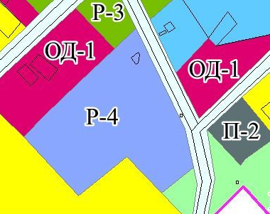

на зону «Зона делового, общественного и коммерческого назначения ОД-1»

